绍兴一中分校2012年12月高三生物单元检测考试卷
考生须知：
全卷满分为100分，考试时间为90分钟。
一、选择题（本题共40小题，1～20题每小题1分，21～40题每小题2分，共60分。请选出各题中一个符合题意的选项，不选、多选、错选均不给分。）
1．下列选项中，含有相同元素的一组化合物是
A．纤维素和尿素 B．脂肪酸和磷脂
C．腺苷三磷酸和核糖核酸 D．胆固醇和血红蛋白
2. 下列有关酶的叙述正确的是
A.酶的基本组成单位是氨基酸和脱氧核糖核苷酸
B.酶通过为反应物供能和降低活化能来提高化学反应速率
C.在动物细胞培养中，胰蛋白酶可将组织分散成单个细胞
D.DNA连接酶可连接DNA双链的氢键，使双链延伸
3．下列有关细胞结构和功能的叙述，正确的是
A．在植物细胞有丝分裂末期高尔基体参与细胞壁形成
B．在动物细胞有丝分裂间期能观察到纺锤体和中心体
C．分泌蛋白合成后在内质网和细胞溶胶中加工
D．质粒和线粒体是既有核酸又有外膜的细胞结构
4．在胰岛β细胞合成、分泌胰岛素的过程中，具有降血糖作用的胰岛素最可能出现在
A．内质网腔中 B．内质网产生的具膜小泡中
C．高尔基体腔中 D．高尔基体产生的具膜小泡中
5．下列有关溶酶体的叙述，错误的是
A．溶酶体内含有多种水解酶，能消化细胞从外界吞入的颗粒
B．溶酶体是由高尔基体断裂形成的，其内的水解酶是在于高尔基体中合成的
C．溶酶体在执行功能时伴随其膜组分的更新
D．溶酶体是巨噬细胞在发挥免疫作用时的一种重要的细胞器
6.ATP是细胞内流通的能量通货。下列关于ATP的说法中，错误的是
A．一个ATP分子水解可以生成一个核糖核苷酸分子和两个磷酸分子
B．在叶绿体中，ATP的运动方向是由叶绿体的类囊体结构到叶绿体基质
C．洋葱表皮细胞能形成ATP的细胞器有线粒体和叶绿体
D．ATP是各种活细胞内普遍存在的一种高能磷酸化合物
7.下列有关生物实验原理、方法或结果的描述中，正确的是
A．“制作并观察植物细胞有丝分裂的临时装片”活动中，需保持细胞的活体状态
B．用苏丹Ⅲ鉴定含油多的植物组织时，显微镜下可观察到染成橙黄色的颗粒
C．番茄含有丰富的葡萄糖和果糖，常用作还原糖的鉴定材料
D．提取光合色素时，加入少量二氧化硅是为防止研磨过程中叶绿素被破坏
8．下列有关细胞凋亡、坏死与癌变的说法，正确的是
A．细胞凋亡受基因控制，细胞癌变不受基因控制
B．细胞坏死，代谢停止；细胞癌变，代谢增强
C．细胞坏死，膜通透性降低；细胞癌变，膜黏着性增强
D．细胞癌变，细胞周期延长；细胞凋亡，细胞周期变短
9．细胞作为生命活动的基本单位，其结构和功能高度统一。下列有关叙述正确的是
A．卵细胞体积较大有利于储存营养、提高物质交换效率
B．代谢旺盛的细胞核膜上核孔较多，有利于DNA进出细胞核
C．哺乳动物成熟的红细胞只有核糖体这种细胞器，只能进行厌氧呼吸
D．骨骼肌细胞内有大量的线粒体，有助于肌肉收缩的能量供应
10．在植物体细胞中，1分子葡萄糖分解成2分子丙酮酸的反应是
①既可以在叶肉细胞中进行，也可以在根细胞中进行 ②既可以在线粒体中进行，也可以在细胞溶胶中进行 ③既可以在有氧条件下进行，也可以在无氧条件下进行
④既可以在有光条件下进行，也可以在无光条件下进行
A．①②③ B．①③④ C．①③ D．③④
11.下图表示物质跨膜转运的一种方式。据图分析正确的是
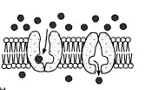
A．这种转运方式可逆浓度梯度进行
B．甘油分子是以这种方式进入细胞的
C．细胞产生的能量增加会提高该物质的转运速率
D．在该物质转运过程中载体蛋白的形状会发生改变
12．李斯特氏菌的致死食源性细菌会在人类的细胞之间快速传递，使人患脑膜炎。其原因是该菌的一种InIC的蛋白可通过阻碍人类细胞中的Tuba蛋白的活性，使细胞膜更易变形而有利于细菌的转移。下列叙述正确的是
A．与乳酸菌一样，该菌的遗传物质主要是DNA
B．该菌使人类细胞发生变形，说明细胞膜具有选择透过性
C．该菌进入人体细胞的方式是需要消耗能量的胞吞作用
D．Tuba蛋白和InIC蛋白的合成均需要内质网的加工
13. 图示DNA分子片段(基因)控制蛋白质的合成过程，下面的说法错误的是
①……－A－T－C……
基因
②……－T－A－G……
信使RNA ③……－A－U－C……
转运RNA ④……－U－A－G……
氨基酸 ⑤…… ……
A．图中包含8种核苷酸 B．DNA双链中②为模板链
C．在③链上可以有若干个核糖体同时进行工作
D．⑤代表的氨基酸只能由一种特定转运RNA搬运
14．关于“噬菌体侵染细菌的实验”的叙述，正确的是
A．分别用含有放射性同位素³⁵S和放射性同位素³²P的培养基培养噬菌体
B．用³⁵S标记噬菌体的侵染实验中，沉淀物存在少量放射性可能是搅拌不充分所致
C．用³²P标记噬菌体的侵染实验中，实验时间对上清液和沉淀物的放射性强度没有影响
D．³²P和³⁵S同时标记的噬菌体侵染未被标记的大肠杆菌，说明DNA是遗传物质
15. 下列有关细胞分裂的叙述，正确的是
A．洋葱根尖细胞内有12对同源染色体，但其分裂时无法形成四分体
B．某小组进行“观察洋葱根尖分生组织细胞有丝分裂”的实验，观察到分裂末期细胞内细胞板向四周扩展形成新的细胞壁
C．“观察植物细胞的有丝分裂”实验，制作临时装片的操作步骤为解离、染色、制片
D．减数第一次分裂，非同源染色体自由组合，所有非等位基因之间发生自由组合
16．下列关于中心法则的叙述中，错误的是
选项 | 模板 | 原 料 | 产物 | 过 程
A | DNA | 脱氧核苷酸 | DNA | DNA复制
B | DNA | 核糖核苷酸 | RNA | 转录
C | RNA | 核糖核苷酸 | RNA | RNA复制
D | RNA | 核糖核苷酸 | DNA | 逆转录
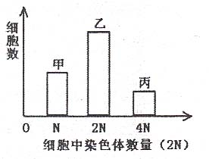
17．某研究小组从蛙（二倍体）的精巢中提取一些细胞，测定细胞中染色体数目（无突变发生），将这些细胞分为三组，每组的细胞数如右图。从图中所示结果分析错误的是
A．乙组细胞中有一部分可能正在进行DNA复制
B．丙组细胞中有一部分可能正在发生非同源染色体非等位基因的重新组合
C．乙组细胞中既有进行有丝分裂的细胞也有进行减数分裂的细胞
D．丙组细胞里有4个染色体组
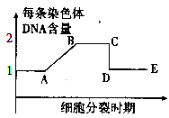
18．如图表示细胞分裂的不同时期与每条染色体DNA含量变化的关系，下列对图示的分析错误的是
A．抑制DNA合成过程的物质作用于AB段
B．在BC段，细胞内染色体组数可为完整体细胞的2倍
C．适当浓度的秋水仙素溶液能作用于BC段，导致染色体数目加倍
D．DE段的每条染色体含有一个DNA分子
19．A、a和B、b是控制两对相对性状的两对等位基因，位于1号和2号这一对同源染色体上，1号染色体上有部分来自其它染色体的片段，如图所示。下列有关叙述不正确的是
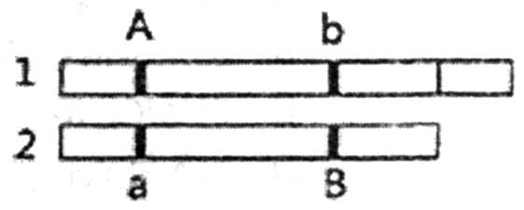
A. A和a、B和b均符合基因的分离定律
B.可以通过显微镜来观察这种染色体移接现象
C.染色体片段移接到1号染色体上的现象称为基因重组
D.同源染色体上非姐妹染色单体发生交叉互换后可能产生4种配子

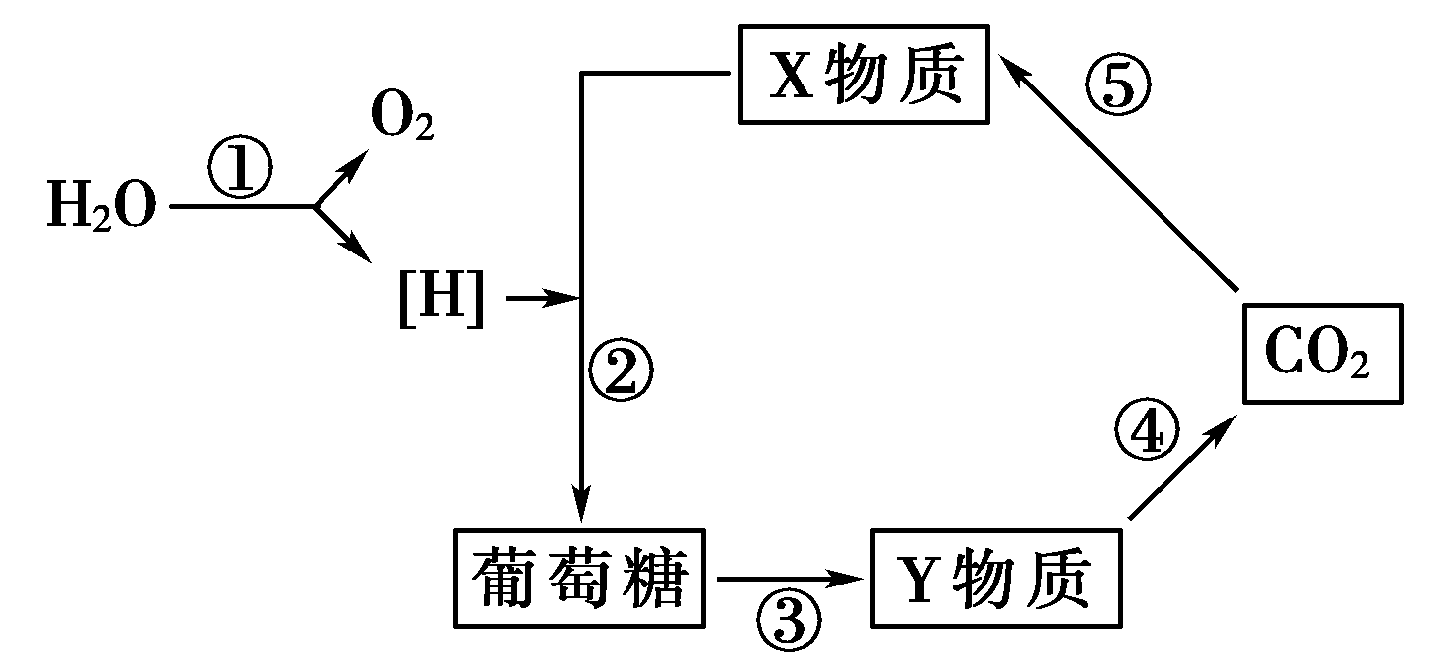
20．绿色植物的光合作用与细胞呼吸之间有密切的联系，下图表示了两者之间的部分关系。图中的相关分析正确的是
A．①过程中发生的能量变化是光能转变成稳定的化学能
B．阳光下正常生长的植物迅速移入暗室，X物质含量增加
C．①～⑤过程中能使ADP含量增多的是②和④
D．图中③过程进行的部位是线粒体基质
21．萝卜的花有红色的、紫色的、白色的，由一对等位基因控制。以下是三种不同类型杂交的结果：
紫色×红色→398紫色，395红色；
紫色×白色→200紫色，205白色；
紫色×紫色→98红色，190紫色，94白色。
下列相关叙述，错误的是
A．红色与红色杂交，后代均为红色
B．白色与白色杂交，后代均为白色
C．红色与白色杂交，后代既有红色，也有白色
D．可用紫色与白色杂交验证基因的分离定律
22. 农科所技术员研究温度对某蔬菜新品种产量的影响，将实验结果绘制成如右图曲线。据此得出的结论中合理的是
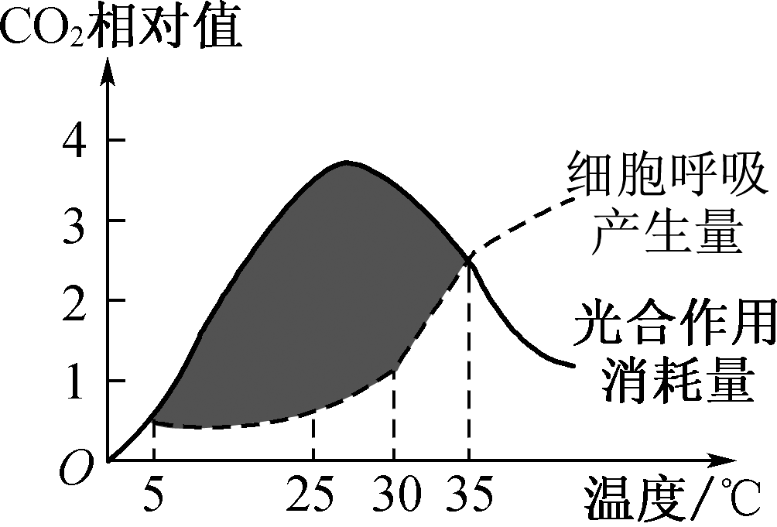
A．光合作用酶的最适温度高于呼吸作用酶的最适温度
B．阴影部分表示5～35℃时蔬菜的净光合速率小于零
C．温室栽培该蔬菜时温度最好控制在25～30℃
D．整段曲线表明随温度的递增，细胞呼吸增强，光合作用减弱
23．某实验小组将玉米幼苗置于一密闭容器内，测定温度对光合作用和细胞呼吸的影响（用容器内CO₂的变化量表示）。实验结果如下（“+”表示增加，“-”表示减少），下列有关说法正确的是
温度（℃） | 10 | 15 | 20 | 25 | 30 | 35 | 40 | 45
适宜光照 | -12 | -17 | -23 | -26 | -35 | -26 | -24 | -15
黑暗 | +6 | +11 | +18 | +25 | +35 | +40 | +32 | +20
A.由表中数据可知，光合作用酶和细胞呼吸酶的最适温度相同
B.在适宜光照下，35℃时光合速率小于呼吸速率
C.由表可知，在适宜光照下，最有利于植物生长的温度是30℃
D.在黑暗情况下，叶肉细胞内无ATP的形成
24．如图表示两个二倍体动物细胞分裂时的染色体行为，以下叙述错误的是
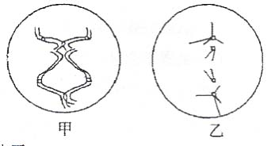
A．甲和乙细胞中染色体数目相同，它们的体细胞染色体数目也是相同的
B．甲细胞所处的时期为减数第一次分裂中期，乙细胞所处的时期为有丝分裂中期
C．甲和乙细胞中，每条染色体上都含有两个DNA分子
D．乙细胞产生的子细胞有可能进行与甲细胞相同的分裂
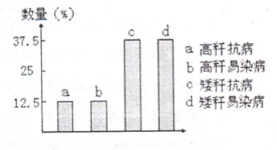
25．假如水稻的高秆(D)对矮秆(d)为显性，抗稻瘟病（R）对易染病（r）为显性。现有一高秆抗瘟病的亲本水稻和矮秆易染病的亲本水稻杂交，产生的F₁再进行测交，结果如右图所示两对基因独立遗传）。由图可知亲本中高秆抗瘟病个体的基因型是
A．DdRr
B．DdRR
C．DDRR
D．DDRr
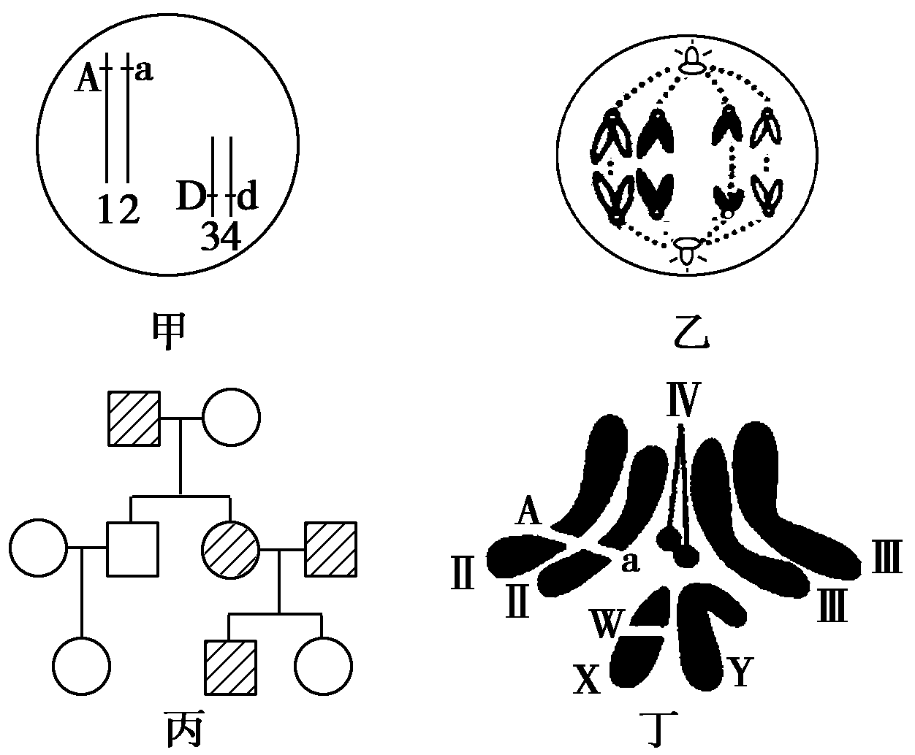
26．对下列各图所表示的生物学意义的描述，正确的是
A．甲图中生物自交后产生基因型为Aadd个体的概率为1/6
B．乙图细胞若处于有丝分裂后期，则该生物正常体细胞的染色体数为4条
C．丙图家系中男性患者明显多于女性患者，该病最有可能是伴X隐性遗传病
D．丁图表示某果蝇染色体组成，其配子基因型有AX^{W}、aX^{W}两种
27．果蝇的基因A－a控制体色，B－b控制翅型，两对基因分别位于不同常染色体上，且基因A具有纯合致死效应。已知黑身残翅果蝇与灰身长翅果蝇交配，F₁为黑身长翅和灰身长翅，比例为1∶1。当F₁的黑身长翅果蝇彼此交配时，其后代表现型及比例为黑身长翅∶黑身残翅∶灰身长翅∶灰身残翅＝6∶2∶3∶1。下列分析错误的是
A．果蝇这两对相对性状中，显性性状分别为黑身和长翅
B．F₁的黑身长翅果蝇彼此交配产生的后代中致死个体占的比例为1/3
C．F₁的黑身长翅果蝇彼此交配产生的后代中致死基因型有三种
D．F₂中的黑身残翅果蝇个体测交后代表现型比例为1∶1

28．下列有关ATP的叙述正确的是
①把酵母菌的培养条件从有氧改为无氧时，细胞中ATP与ADP的含量难以达到动态平衡 ②ATP的能量主要储存在腺苷和磷酸基团之间的化学键中 ③在细胞分裂的过程中，存在着ATP与ADP之间的相互转变 ④ATP在细胞内的含量很少，但转化速度很快 ⑤细胞内的吸能反应一般与ATP的合成相联系 ⑥细胞核中存在着ATP水解过程
A．①②④ B．③④⑥ C．③⑤⑥ D．③④⑤
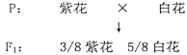
29．豌豆花的颜色受两对同源染色体上的两对等位基因 E／e与 F／f所控制，只有当 E、F同时存在时才开紫花，否则开白花。根据下面的杂交结果判断亲本基因型组合可能是
A．EeFf×Eeff B．EeFF×Eeff
C．EeFf×eeff D．EEFf×eeff

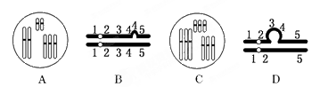
30．某些类型的染色体结构和数目的变异，可通过对细胞有丝分裂中期或减数第一次分裂时期的观察来识别。a、b、c、d为某些生物减数第一次分裂时期染色体畸变的模式图，它们依次属于

A．三倍体、染色体片段增加、三体、染色体片段缺失
B．三倍体、染色体片段缺失、三体、染色体片段增加
C．三体、染色体片段增加、三倍体、染色体片段缺失
D．染色体片段缺失、三体、染色体片段增加、三倍体
31. 人的耳垢有油性和干性两种，是受单基因（A、a）控制的。有人对某一社区的家庭进行了调查，结果如下表（单位：个），下列有关叙述不正确的是
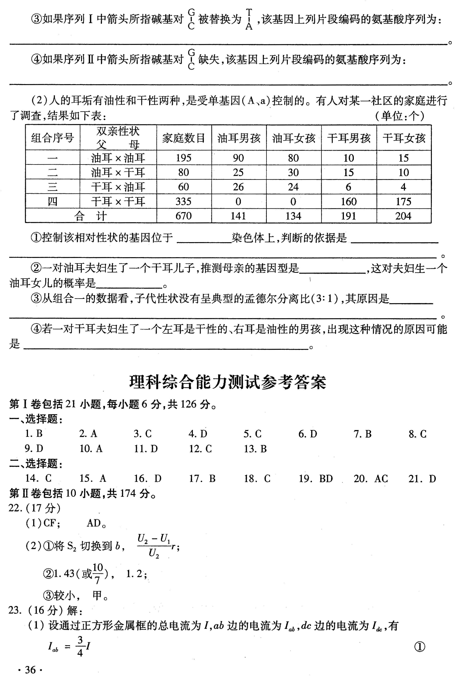
A.该相对性状为常染色体上的一对等位基因控制，且干耳为隐性
B.一对油耳夫妇生了一个干耳儿子，这对夫妇再生一个油耳女儿的概率是3/8
C.从第一组的数据看，子代性状没有呈现3∶1的性状分离比，其原因是第一组的双亲基因型可能为AA或Aa
D．若一对干耳夫妇生了一个左耳是干性的、右耳是油性的男孩，出现这种情况的原因可能是生殖细胞突变

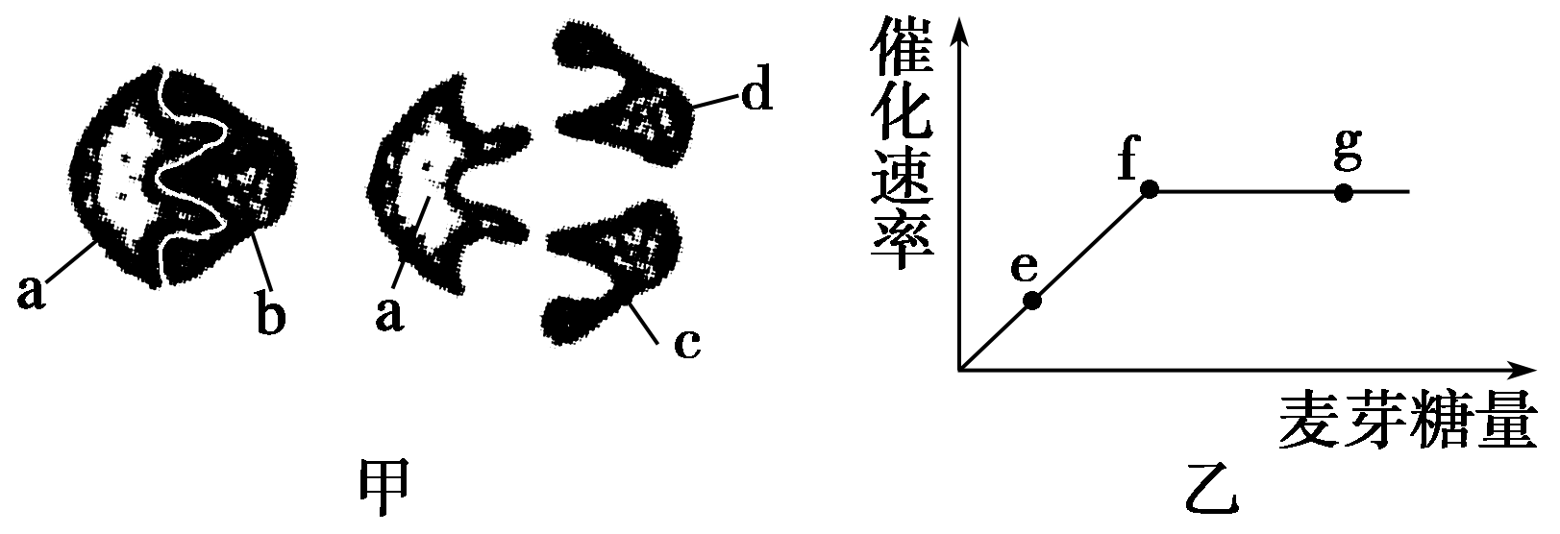
32．如图甲表示麦芽糖酶催化麦芽糖水解的模型，图乙表示在最适温度下，麦芽糖酶的催化速率与麦芽糖量的关系。下列相关叙述错误的是
A．该模型能解释酶的催化具有专一性，其中a代表麦芽糖酶
B．可用本尼迪特试剂鉴定麦芽糖酶是否完成对麦芽糖的催化分解
C．如果温度升高或降低5℃，f点都将下移
D．限制f～g段上升的原因是酶的数量，故整个实验中应设置“麦芽糖酶的量一定”
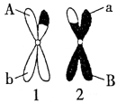
33．如图一对同源染色体及其上的等位基因，下列说法错误的是
A．来自父方的染色单体与来自母方的染色单体之间发生了交叉互换
B．B与b的分离发生在减数第一次分裂
C．A与a的分离仅发生在减数第一次分裂
D．A与a的分离发生在减数第一次分裂或减数第二次分裂
34．某校生物兴趣小组以玉米为实验材料，研究不同条件下光合作用速率和呼吸作用速率，绘制了如图所示的四幅图，除哪幅图外，其余三幅图中“a”点都可以表示光合作用速率与呼吸作用速率相等
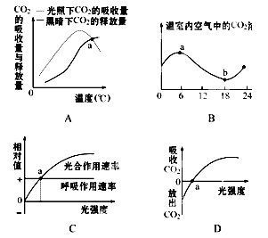
35．下列为豌豆的生活史，对此图的叙述正确的是
Ⅰ豌豆雄蕊 ←────────→ 豌豆雌蕊Ⅰ
↓ ↑ ↓
Ⅱ精原细胞 合子Ⅳ 卵原细胞Ⅱ
↓ ↑ ↓
Ⅲ 精子 ──────────── 卵细胞Ⅲ
①有丝分裂发生在Ⅰ→Ⅱ Ⅳ→Ⅰ ②基因分离发生在Ⅱ→Ⅲ
③基因重组发生在Ⅲ→Ⅳ ④Ⅳ为个体发育的起点
A ①②③ B ①②④ C ①②③④ D ②③④
36．结合以下面图表分析，有关说法正确的有
药物 | 治病机理
青霉素 | 抑制细菌细胞壁的合成
环丙沙星 | 抑制细菌DNA解旋酶的活性
红霉素 | 与核糖体结合，抑制其功能
利福平 | 抑制RNA聚合酶的活性
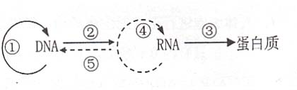

A．环丙沙星和红霉素分别抑制细菌的①和③过程
B．利福平能抑制细菌的②和⑤过程
C．青霉素能抑制细菌的①过程
D．①一④可发生在人体健康细胞中
37.用³²P标记洋葱根尖分生区细胞（染色体16条）所有染色体上DNA分子的两条链，再将这些细胞转入不含³²P的培养基中进行组织培养。则这些细胞在第一次细胞分裂的前、中、后期，一个细胞中被³²P标记的染色体条数分别是
A.8、8、16 B.16、16、32 C.8、8、8 D.16、16、16
38.在牧草中，白花三叶草有两个稳定遗传的品种，叶片内含氰（HCN）的和不含氰的。现已研究查明，白花三叶草的叶片内的氰化物是经下列生化途径产生的：
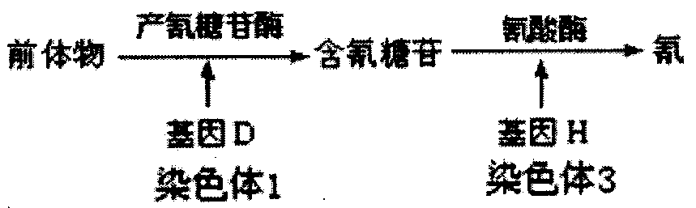

基因D、H分别决定产氰糖苷酶和氰酸酶的合成，d、h无此功能。现有两个不产氰的品种杂交，F₁全部产氰，F_{l}自交得F₂，F₂中有产氰的，也有不产氰的。将F₂某一表现型的叶片的提取液作实验，过程与结果记录于下表：
表现型 | 提取液 | 提取液中加入含氰糖苷 | 提取液中加入氰酸酶
不产氰 | 不产氰 | 产氰 | 不产氰
则该表现型的白花三叶草的基因型可能是
A．DdHh B．Ddhh C．ddHH D．ddhh

39.如图中，如果横坐标改变，则曲线的变化趋势最大的是
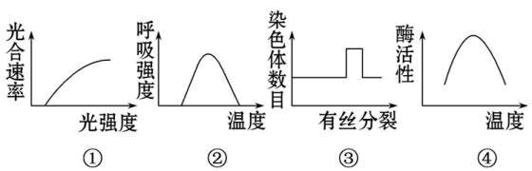
A.①将横坐标的“光强度”改为“CO₂浓度”
B.②将横坐标的“温度”改为“O₂浓度”
C.③将横坐标的“有丝分裂”改为“减数第二次分裂”
D.④将横坐标的“温度”改为“pH”
40．下列选项中的比例符合1：1的是
A．用¹⁵N标记的DNA在含¹⁴N的培养基上培养一代后，产生的有放射性的DNA分子和无放射性的DNA分子数量之比
B．酵母菌消耗3mol葡萄糖进行厌氧呼吸和消耗2mol葡萄糖进行需氧呼吸所产生CO₂体积之比
C．基因型为YYRr的豌豆自交后代的表现型之比
D．并指患者(常染色体显性基因控制)与正常人婚配后生下一正常女儿，则再生一个孩子是正常和患并指的概率比

第Ⅱ卷
二、非选择题（本题包括4小题，共40分）
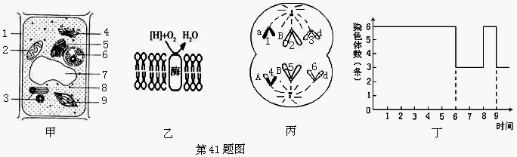
41.（6分）请根据下图回答问题：
（1）假设甲图细胞能分裂，则用¹⁵N标记的胸腺嘧啶脱氧核苷酸培养该细胞，能测得放射性的结构有[ ▲ ]。（填图中标号）
（2）图乙中的生物膜存在于图甲的[ ▲ ]中。（填图中标号）
（3）丙细胞中含有同源染色体 ▲ 对，细胞中含有 ▲ 个染色体组；假设丙细胞是基因型为AaBbDd的某生物进行的细胞分裂图，则造成1、4两条染色体上出现等位基因的变异称为 ▲ 。
（4）图丁是丙细胞分裂过程中染色体数变化的曲线图，则图丙细胞的变化，应发生在图丁中的 ▲ 时段。
42．（10分）下图表示细胞内遗传信息表达的过程，根据所学的生物学知识回答：
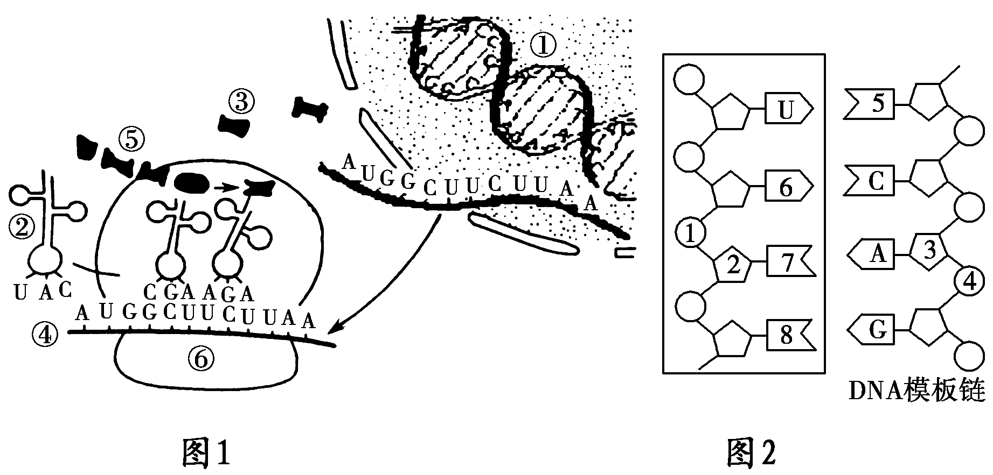
(1)图2中方框内所示结构是___▲_____的一部分，它主要在__▲______中合成，其基本组成单位是___▲_____，可以用图2方框中数字___▲_____表示。
(2)图1中以④为模板合成⑤物质的过程称为____▲____，进行的主要场所是____▲____，所需要的原料是___▲_____。
(3)若该多肽合成到图1中UCU决定的氨基酸后就终止合成，则导致合成结束的终止密码是___▲_____。
(4)从化学成分角度分析，与图1中⑥结构的化学组成最相似的是(▲)
A．乳酸杆菌 B．噬菌体 C．染色体 D．流感病毒
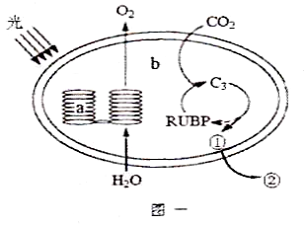
(5)若图1的①所示的分子中有1 000个碱基对，则由它所控制形成的信使RNA中含有的密码子个数和合成的蛋白质中氨基酸种类最多不超过(▲ )
A．166和55 B．166和20 C．333和111 D．333和20
43．（lO分）I．图一为叶绿体结构与功能示意图（a、b表示结构，①、②表示物质），请据图回答（C₃为三磷酸甘油酸）：
(1)图中物质①是▲ 。
(2)结构a上发生的反应阶段称▲ ，生成的物质除了图中已注明外还有▲ 。
(3)若将光照撤离，在起初的时间里，RuBP的含量将如何变化？▲ （增加、减小或不变）
II．（6分）研究人员利用图甲所示的实验装置，在温度适宜，光照或黑暗（光照时光照强度恒定）的条件下，研究测定绿色植物的光合速率和呼吸速率。测量1小时内密闭容器中C0₂的变化量绘成曲线，结果见图乙。

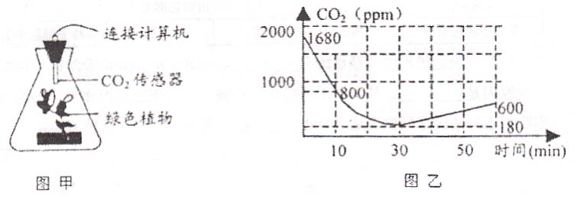
(l)前30分钟的实验目的是▲ ，第50分钟时绿色植物叶肉细胞合成ATP的结构是 ▲ 。
(2)分析不同时段限制绿色植物的光合速率的主要环境因素：0～10分钟限制绿色植物光合速率的主要环境因素是▲ ，10～30分钟限制绿色植物光合速率的主要环境因素是 ▲ 。
(3)该绿色植物在本实验所处的光照强度和温度条件下C0₂饱和点为▲ ppm (C0₂饱和点指光合作用速率刚达到最大值时的C0₂浓度。
(4)经过1小时实验后，该绿色植物体内的有机物总量▲ 。（增加、减少或不变）
44.（14分）请根据下列不同遗传问题情形，回答有关问题。
若果蝇的一对等位基因A-a控制体色，B-b控制翅的刚毛，两对基因位于不同的同源染色体上。将纯合的两种果蝇先后进行如图杂交：
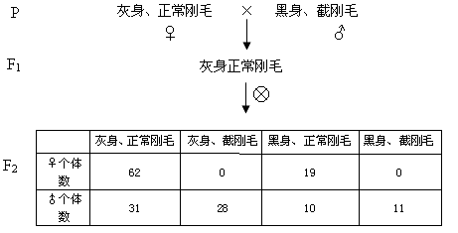

根据以上实验结果，分析回答：
（1）刚毛基因（B）对截毛基因（b）为完全显性，请判断控制灰身和黑身的基因位于 ▲ 染色体上。控制正常刚毛和截刚毛的基因位于 ▲ 染色体上。
（2）写出F₁的基因型♀ ▲ 、♂ ▲ 。
（3）若某对基因（D-d）存在于X、Y染色体的同源区段，则显性雄果蝇可表示为X^{D}Y^{D}、X^{D}Y^{d}、X^{d}Y^{D}，若仅位于X染色体上，则只表示为X^{D}Y。现有各种纯种果蝇若干，请利用一次杂交实验来推断这对等位基因是位于X、Y染色体上的同源区段还是仅位于X染色体上，请写出遗传图解，并用文字简要说明。
① 选取若干表现型为 ▲ 和 ▲ 作为亲本进行杂交
②遗传图解：

③ 文字说明：
▲
▲

绍兴市第一中学分校12月月考生物答案
- 选择
1-5 CCADB 6-10 CBBDB 11-15 DCDBA 16-20 DBBCB
21-25 CCCBB 26-30 BBBAC 31-35 DBCAB 36-40 ABCBD
二、非选择（每空一分，遗传图解共6分）
41. （1）2、6、9 （2）2 （3）0 2 基因重组或基因突变 （4）8-9
42.(1)RNA 细胞核 核糖核苷酸 ①②⑦ (2)翻译 核糖体 氨基酸 (3)UAA (4)D (5)D
43. 1.(1)三碳糖 （2）光反应 ATP、NADPH （3）减少
2.（1）探究CO₂浓度对绿色植物光合作用速率的影响 细胞溶胶、线粒体
（2）光照强度 CO₂浓度 （3）800 （4）增加
44. （14分）（1）常 X （2）AaX^{B}X^{b} AaX^{B}Y
（3） 隐性的雌性果蝇 显性的雄性果蝇
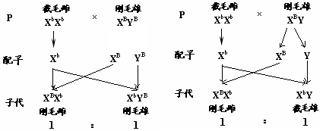

若子一代雌雄果蝇为刚毛，则这对等位基因位于X、Y染色体的同源区段上。
若子一代雄果蝇为截毛，雌果蝇为刚毛，则这对等位基因仅位于X染色体上。

